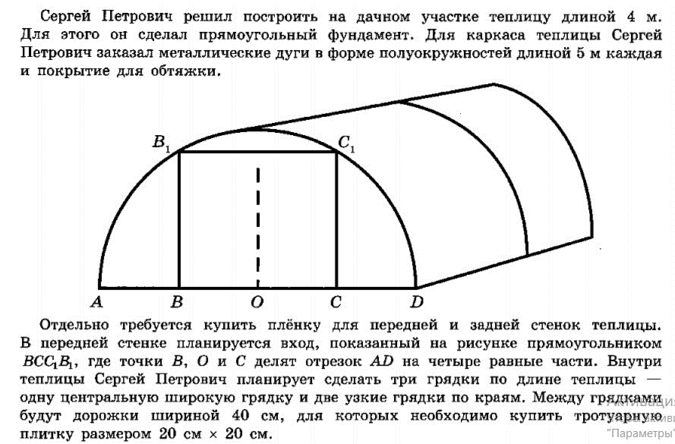
Задание 1 (ОГЭ 2020)
Какое наименьшее количество дуг нужно заказать, чтобы расстояние между соседними дугами было не более 60 см?

Задание 2 (ОГЭ 2020)
Сколько упаковок плитки необходимо купить для дорожек между грядками, если она продается в упаковках по 6 штук?
Задание 3 (ОГЭ 2020)
Найдите ширину теплицы. Ответ дайте в метрах с точностью до десятых.

Задание 4 (ОГЭ 2020)
Найдите ширину центральной грядки, если она в два раза больше ширины узкой грядки. Ответ дайте в сантиметрах с точностью до десятых.
Задание 5 (ОГЭ 2020)
Найдите высоту входа в теплицу. Ответ дайте в сантиметрах.
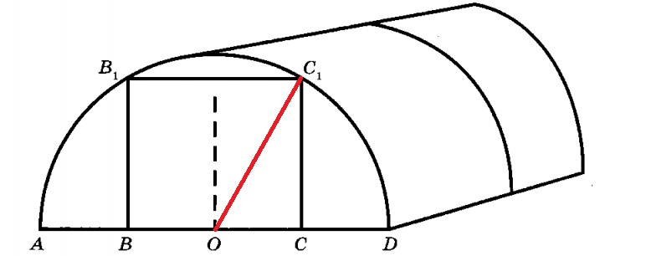
Задание 1 (ОГЭ 2020)
Какое наименьшее количество дуг нужно заказать, чтобы расстояние между соседними дугами было не более 60 см?

Задание 2 (ОГЭ 2020)
Сколько упаковок плитки необходимо купить для дорожек между грядками, если она продается в упаковках по 6 штук?
Задание 3 (ОГЭ 2020)
Найдите ширину теплицы. Ответ дайте в метрах с точностью до десятых.

Задание 4 (ОГЭ 2020)
Найдите ширину центральной грядки, если она в два раза больше ширины узкой грядки. Ответ дайте в сантиметрах с точностью до десятых.
Задание 5 (ОГЭ 2020)
Найдите высоту входа в теплицу. Ответ дайте в сантиметрах.

